患者様へ 根管治療専門 吉岡デンタルオフィスのご案内
根管治療とは?
歯の中には神経が通っており、根管と呼びます。虫歯などで根管に細菌が入ると根の先で炎症を起こすことがあります。神経をとる処置、すなわち根管治療が必要になります。根管治療のためには右図1のように歯の中央に穴を開けます。黒く見えるところが根管です。根管が単純な形態(図2)であれば治療も難しくないのですが、実際には図3のように非常に複雑な形をしていることも多く、治療効果がなかなか上がらないこともあります。
当院では専門医の観点から根管治療に特化した治療を行っています。根管の形を調べて治療するために専用のCTやマイクロスコープを使用しています。
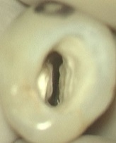
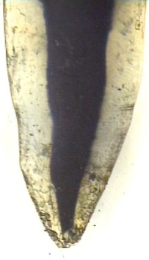
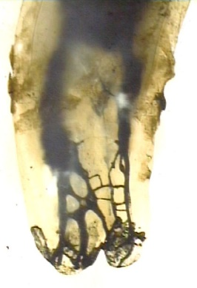
1
2
3
?
根管治療専門医が扱う疾患は以下です。
歯髄炎、根尖性歯周炎、外傷、歯根吸収、
歯根破折、穿孔、器具破折、など
治療には疾患の状態に応じて以下のようなものがあります。
歯の神経を残す
歯髄保存処置
数回の通院で行う根管治療
抜髄、感染根管治療、再根管治療
1回の処置で根管治療を終える手術
逆根管治療(外科手術) など
料金(消費税別)
初診料 33,000円
再診料 3,300円
根管治療(1本あたり)
前歯 110,000円
吉岡デンタルオフィス
東京都千代田区神田駿河台2-3-13
鈴木ビル1F
℡03-5577-6739
http://www.endo-pro.com/
E-mail: yoshioka@endo-pro.com

ご予約はお電話でおとり下さい。
小臼歯 132,000円
大臼歯 176,000円
逆根管治療(外科手術) (1本あたり)
前歯 154,000円
小臼歯 176,000円
大臼歯 198,000円
CT撮影 1回あたり 16,500円

吉岡デンタルオフィス
JR
丸ノ内線
千代田線
新御茶ノ水駅
吉岡デンタルオフィス
池坊学院
↑秋葉原・神田
↓水道橋・新宿
三楽病院
東京医科歯科大学
湯島聖堂
神田川
院長 吉岡隆知 博士(歯学)
歯内療法専門医、歯科保存治療専門医・指導医
東京医科歯科大学卒業、東京医科歯科大学臨床教授・非常勤講師
神田川
外堀通り
順天堂医院 東京医科歯科大学
JR御茶ノ水駅
御茶ノ水橋出口から徒歩5分
丸ノ内線御茶ノ水駅
JR方面出口から徒歩7分
千代田線新御茶ノ水駅
B1出口から徒歩8分
交番
池坊学院
吉岡デンタルオフィス
三楽病院

年 月 日
医療情報提供書
紹介先 吉岡デンタルオフィス
吉岡隆知 宛

紹介元医院名(電話番号あるいはe-mailをお知らせ下さい)

担当医

フリガナ
患者氏名 男・女

電話番号

治療部位
８７６５４３２１ １２３４５６７８

８７６５４３２１ １２３４５６７８
主訴、あるいは治療上の問題点

依頼内容
- 歯髄保存処置
- 根管治療
- 築造(築造まで必要な場合はチェックして下さい)
- 逆根管治療(歯根端切除術)
- その他

特記事項(経過など、必要であればご記入下さい)

